Conocemos la cantidad de residuos sólidos que generan algunas II. EE.
- PROPÓSITOS Y EVIDENCIAS DE APRENDIZAJE
Competencias y capacidades | Desempeños (criterios de evaluación) | ¿Qué nos dará evidencia de aprendizaje?
Resuelve problemas de cantidad.  - Comunica su comprensión sobre los números y las operaciones.  - Argumenta afirmaciones sobre las relaciones numéricas y las operaciones. | - Expresa con diversas representaciones y lenguaje numérico (números, signos y expresiones verbales) su comprensión sobre el valor posicional de una cifra en números de tres cifras y la comparación y el orden de números.  - Realiza afirmaciones sobre la comparación de números naturales y la conformación de la centena, y las explica con material concreto. | Participa en la organización de una campaña de difusión sobre el manejo adecuado de los residuos sólidos a fin de sensibilizar a la comunidad educativa. Elabora un estimado de la cantidad de residuos que se generan en la I. E.; para ello, compara y ordena números naturales de hasta tres cifras y realiza afirmaciones.  *Escala de valoración
Enfoques transversales | Actitudes o acciones observables
Enfoque Ambiental | - Docentes y estudiantes toman conciencia y plantean soluciones con relación a la realidad ambiental de su institución educativa.
Enfoque Orientación al bien común | - Docentes y estudiantes comparten entre ellos los bienes disponibles de los espacios educativos (recursos, materiales, instalaciones, tiempo, actividades, conocimientos) con sentido de equidad y justicia.

- PREPARACIÓN DE LA SESIÓN
¿Qué se debe hacer antes de la sesión? | ¿Qué recursos o materiales se utilizarán en la sesión?
- Escribir el problema en un papelógrafo.  - Elaborar carteles relacionados con los residuos sólidos (con las cantidades especificadas).  - Preparar hojas con cuadros que sirvan como tablero de valor posicional.  - Revisar el instrumento de evaluación (Anexo 1). | - Papelógrafo con el problema  - Material Base Diez  - Hojas con tablero de valor posicional  - Carteles  - Papelógrafos y plumones

- MOMENTOS DE LA SESIÓN

Inicio | Tiempo aproximado: 15 minutos
En grupo clase
- Conversa con los estudiantes sobre las experiencias vividas en la sesión anterior, donde identificaron la cantidad de residuos que generaban durante su permanencia en su institución educativa (I. E.). Indaga si les pareció mucha la cantidad producida y si tienen idea de la cantidad que se puede generar en los dos turnos de la I. E., durante una semana o durante un mes. Pregúntales: ¿Qué residuos se arrojan más en los tachos de basura de la I. E.: botellas de plástico, bolsas, cajitas de jugos u otros?
- Comenta que para tener una idea de cuántos residuos se producen en una I. E., resolverán el siguiente problema. Preséntalo en un papelógrafo.

Institución educativa “Las Américas”
- 435 botellitas de yogur
- 453 cajitas de jugo (envases tetrapack)
- 385 botellas de agua
- 458 envolturas de plástico

Hemos traído a la clase un reporte de una I. E. Las autoridades de este plantel están muy preocupadas por los desechos que se generan a diario; por eso, decidieron contabilizarlos. Averigüemos qué desechos se producen más y qué desechos se producen menos.

Familiarización con el problema
- Pide a los estudiantes que lean el problema. Luego, junto con ellos, lee las cantidades que aparecen en el listado de ambas II. EE. (la de ellos y la del ejemplo). Pregunta si las cantidades son las mismas, si se parecen o se aproximan entre ellas. Busca que expliquen qué se quiere averiguar. Con esta finalidad, plantea esta pregunta: ¿Qué debemos hacer con las cantidades? Se espera que brinden algunas ideas de cómo comparar las cantidades. Vuelve a preguntar: ¿Para qué queremos comparar las cantidades?
- Comunica el propósito de la sesión: “Hoy aprenderán a comparar cantidades con números de tres cifras".
Comenta que estarás atento a las representaciones que hagan de los números y al valor de posición que le asignen a cada cifra en sus representaciones.
- Revisa las normas de convivencia y selecciona junto con los estudiantes aquellas que consideras faltan reforzar y que son propicias para el desarrollo de la sesión.

Desarrollo | Tiempo aproximado: 60 minutos

Búsqueda y ejecución de estrategias
En grupos pequeños
- Organiza a los estudiantes por equipos de trabajo y dales unos minutos para que entre ellos respondan las siguientes preguntas: ¿Qué debemos hacer para saber si una cantidad es mayor que otra?, ¿cómo haremos para saber qué desechos se producen más y qué desechos menos?
- Permite que compartan con el grupo clase algunas de sus respuestas. Seguramente, surgirán ideas como la representación y la comparación. Intercambia propuestas con ellos y plantea el uso del material Base Diez y del tablero de valor posicional.
- Entrega a cada grupo suficiente material Base Diez para la representación de las cantidades, así como una hoja de papel con un cuadro que cumpla la función de tablero de valor posicional, tal como el siguiente:
C | D | U
 |  |  | Botellas de agua
 |  |  | Botellas de yogur
 |  |  | …
 |  |  | …

- Pide a los grupos observar las cantidades que aparecen en el problema y escribir las unidades necesarias del sistema decimal para representar todas las cantidades. Es decir, deben escribir U, D, C.
- Verifica que cada grupo se organice para la representación de las cantidades. Por ejemplo, algunos estudiantes irán representando con el material concreto y otros irán graficando en el tablero. Al culminar, deberán intercambiar roles.
- Guía la correcta representación de todas las cantidades y brinda retroalimentación oportuna si es necesario.
- Plantea a los grupos estas interrogantes: ¿Cómo harán para comparar todas las cantidades?, ¿podrán compararlas todas a la vez? Oriéntalos a compararlas por pares, por ejemplo, comenzar comparando la cantidad de las botellas de yogur y la de las cajitas de jugo. La idea es que vayan haciendo correspondencia uno a uno hasta determinar qué cantidad excede a la otra. Por ejemplo, un grupo puede representar así:
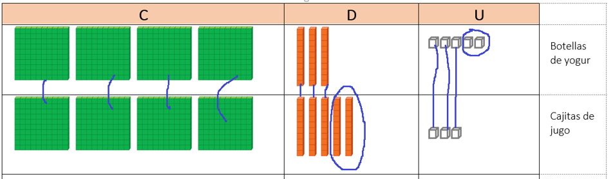
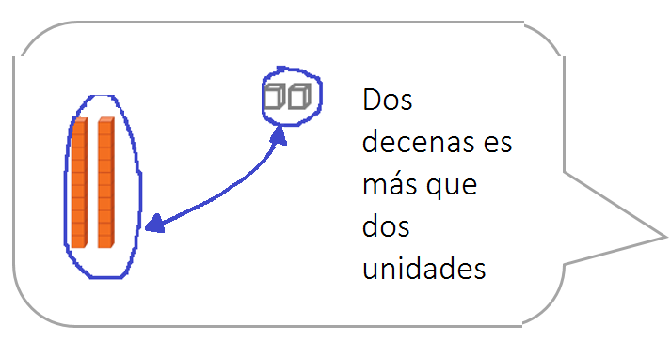

- Indica que escriban la relación de orden encontrada utilizando el signo correcto y realicen la escritura y lectura correcta:
453 > 435, “453 es mayor que 435”

- Entrega a cada grupo carteles que contengan los nombres de los residuos y de sus cantidades, para que una vez encontrada la relación de orden entre dos cantidades, vayan pegándolas de mayor a menor y en forma vertical sobre medio papelógrafo. Por ejemplo:
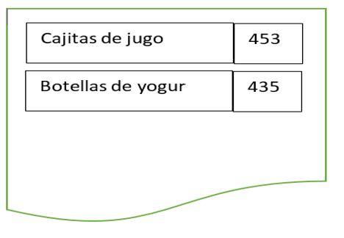

- Indica que realicen el mismo procedimiento con la siguiente cantidad, por ejemplo, 385 botellas de agua. Esta cantidad deben compararla con la cantidad de las botellas de yogur. En este caso, pueden representar de esta manera:

C | D | U
 |  |  | Botellas de yogur
 |  |  | Botellas de agua
 |  |  | …

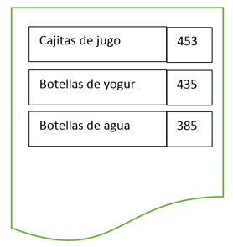
- Es importante lograr que los estudiantes se den cuenta de que 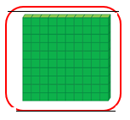 es más que 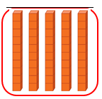. Ayúdalos a realizar afirmaciones al respecto, preguntando, por ejemplo: Si una cantidad tiene una centena más que la otra, ¿es necesario comparar las decenas y unidades?, ¿por qué?
- Indica que sigan colocando en orden los residuos y sus cantidades en el papelógrafo.
- Mientras acompañas a los grupos en el proceso de representación y comparación de todas las cantidades de residuos, mantente alerta a los casos en que las centenas excedan a las cantidades.

Socialización de representaciones
- Pide a los grupos que intercambien entre ellos sus representaciones. Promueve que las analicen; para ello, pregunta: ¿Hicieron lo mismo que ustedes?, ¿llegaron al mismo resultado?, ¿las cantidades están ordenadas de la misma manera?, ¿qué puede haber ocurrido?
Formalización y reflexión
En grupo clase
- Posiblemente, habrá algunos ordenamientos distintos; aprovéchalos para realizar con estos el proceso de comparación. Anota de forma simbólica la comparación de las cifras y realiza un paralelo con el material Base Diez.

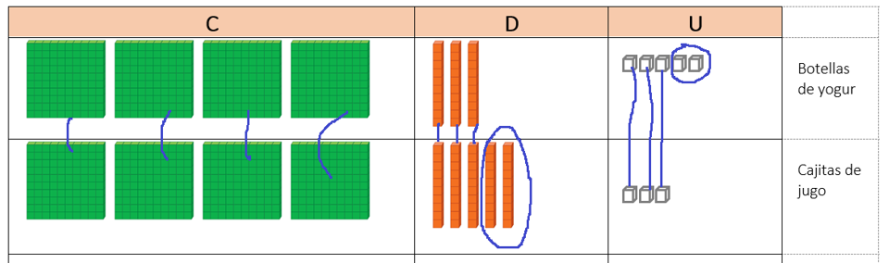

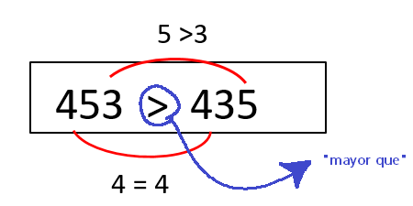

- Promueve la reflexión mediante las siguientes preguntas: ¿Qué conviene comparar primero?, ¿qué pasa si las cifras de las centenas son iguales?, ¿debemos comparar las decenas?, y si estas son iguales, ¿qué cifras nos ayudarán a determinar si una cantidad es mayor que otra? Contrasta lo que respondan con las representaciones.
- Plantea la siguiente regla y pide que la comprueben con sus representaciones:
1.° Iniciamos comparando las cifras de las centenas. Estas determinan qué número es mayor o menor.
2.° Si las centenas son iguales, las decenas determinan qué número es mayor o menor.
3.° Si las decenas son iguales, las unidades determinan qué número es mayor o menor.

- Solicita a los estudiantes que lean sus respuestas al problema y que tomen nota en sus cuadernos.
- Conversa con ellos sobre los residuos que en mayor o menor medida se generan en la I. E. Luego, reflexiona con el grupo clase sobre la responsabilidad de cuidar nuestro medioambiente a través de algunas acciones como tratar de reutilizar los objetos para no generar más residuos; asimismo, sobre las acciones concretas que se pueden hacer.
- Guarda ordenadamente las listas de residuos. Estas se utilizarán posteriormente como el reporte para la campaña de sensibilización.
Plantea otros problemas
De forma individual
Dispón que los estudiantes resuelvan los problemas de las páginas 13 y 14 del Cuaderno de trabajo.
Cierre | Tiempo aproximado: 10 minutos
- Dialoga con los estudiantes sobre lo realizado en la sesión. Pide que mencionen cómo hicieron para determinar qué residuos se producen más y cuáles menos.
- Indica que en sus cuadernos realicen los siguientes dibujos:
- Una carita feliz si comprendieron cómo se comparan dos números utilizando las representaciones y si la regla para comparar les resultó fácil.
- Una carita seria si aún necesitan apoyo para lograrlo.
- Recuerda con los niños y las niñas el propósito de la sesión y determina con ellos si lograron o no alcanzarlo. Así también, realiza la revisión del cumplimiento de las normas de convivencia.
- Solicita que comenten con sus padres u otros familiares los aspectos trabajados en esta sesión y que, previa reflexión, propongan algunas actividades a realizar para mantener la I. E. saludable.

- REFLEXIONES SOBRE EL APRENDIZAJE
- ¿Qué avances tuvieron los estudiantes?
- ¿Qué dificultades tuvieron los estudiantes?
- ¿Qué aprendizajes debo reforzar en la siguiente sesión?
- ¿Qué actividades, estrategias y materiales funcionaron y cuáles no?

Anexo 1
Escala de valoración para evaluar la competencia “Resuelve problemas de cantidad”

Desempeños  Apellidos y nombres  Fechas | Establece relaciones entre datos y una o más acciones de reiteración, para transformarlas en expresiones numéricas (modelo) de multiplicación con números naturales de hasta tres cifras. |  |  | Expresa con diversas representaciones y lenguaje numérico (números, signos y expresiones verbales) su comprensión sobre la comparación y el orden de números. |  |  | Expresa con diversas representaciones y lenguaje numérico (números, signos y expresiones verbales) su comprensión sobre la multiplicación con números naturales hasta 100. |  | Emplea estrategias y procedimientos como los siguientes:  estrategias heurísticas y estrategias de cálculo mental, tales como descomposiciones aditivas, multiplicación por 10, completar a la decena. | Realiza afirmaciones sobre la comparación de números naturales y la conformación de la centena, y las explica con material concreto.

- Lo logra | - Lo logra con apoyo | - No lo logra
Nota: Comparte con los estudiantes los aspectos a valorar de los desempeños. Puedes parafrasearlos para su mejor comprensión, escribirlos en la pizarra al presentar los propósitos y hacerles un en el momento de la clase en que los están desarrollando. Esta escala de valoración será de utilidad para las sesiones 2, 4, 5, 9 y 10.

